ОГЛЕДНИ ЧАС
УЧИТЕЉИЦА БИЉАНА ПЕКИЋ
1. ПОДАЦИ О ЧАСУ
Дефинисање часа
Предмет: Српски језик
Наставна област: Књижевност
Наставна јединица: Трнова Ружица
Разред: IV
Тип часа: Обрада
Увођење новина
Визуелизација наставног процеса је новина која доприноси креативном приступу реализацији часа. Наставник је организатор наставног процеса.
Мотивација
Бајке су због своје структуре врло захвална штива за ученике овог узраста. Њена разиграна фантазија али и обиље реалистичког вредновања људских схватања и поступака чине врло погодан простор за развијање ученичке маште и критичко процењивање поступака ликова. То им даје високу васпитну и образовну вредност.

2. ПЛАНИРАЊЕ И ОРГАНИЗАЦИЈА ЧАСА
Циљеви часа
- увођење ученика у свет маште
- схватање значаја маште у свакодневном животу
- развијање логичког мишљења, критичког расуђивања и решавања проблемских ситуација
- развијање етичких вредности
- схватање значаја правилног етичког опредељивања у животу
повезивање претходних знања са новим
- развијање и неговање стваралачке маште ученика кроз практичне задатке
Методе и облици рада
Методе
- дијалошка
- текстуална
- илустративно-демонстративна
- метода писаних радова
- метода практичног рада
- игровне активности
Облици рада
- фронтални
- групни
- индивидуални

Усаглашеност са наставним планом и програмом
Наставна јединица је предвиђена планом и програмом за четврти разред. У корелацији је са садржајем ликовне и музичке културе, слободних активности који су део наставног плана и програма за четврти разред.

Услови за реализацију часа
Учионица у којој је распоред седења прилагођен групном раду
класична наставна средства

ТОК РАДА

Материјал за припрему часа
- текст за драматизацију
- наставни листићи са питањима
- предмети за мотивацију
- костими

3. ПРАЋЕЊЕ И ВРЕДНОВАЊЕ
Вредновање постигнућа ученика
- активност ученика приликом записивања асоцијација
- активност током групног рада приликом решавања задатака
правилно закључивање, критичко процењивање поступака приликом давања одговаора на питања
- уочавање својстава бајке на коннкретној бајци
- маштовитост и оригиналност у решавању задатака
- креативност при илустрацији бајке

ТОК ЧАСА

УВОДНИ ДЕО
- показани предмети за које ученици записују асоцијације,
- истичемо циљ часа

ГЛАВНИ ДЕО
- драматизација бајке у четири сцене
- анализа бајке према и записивање најважнијег на табли
- ученици узимају по један листић на коме је једна од четири илустрације, мотиви из бајке (1. Ружица, 2. виле, 3. двор, 4. принц)
- свака група добија свој наставни листић и наставља рад на давању одговора

ЗАВРШНИ ДЕО

- извештавање и дискусија (свака група чита питања и одговоре са могућношћу да се укључе и друге групе и да употпуне одговоре)
- илустрација бајке по групама .

Редни број: 91. | Наставна јединица: Трнова Ружица – Браћа Грим |  | Тип часа: обрада
Циљеви и задаци часа:
Образовни: Оспособити ученике за доживљавањe књижевно-уметничког текста и самосталну и садржајну анализу бајке.
Функционални: Оспособљавање ученика за самостално читање, доживљавање, разумевање, свестрано тумачење књижевно – уметничког дела (осећања, фабула, радња, ликови, поруке,...);
Васпитни: Васпитавање ученика за живот и рад у духу хуманизма, истинољубивости, солидарности; подстицање на уметничко стваралаштво.
Стандарди постигнућа: 1СЈ.1.2.8, 1СЈ.1.5.2,1СЈ1.5.3,1СЈ.1.5.4, 1СЈ.2.5.6.
Наставне методе: дијалошка ,текстуална ,илустративно-демонстративна ,метода писаних радова ,метода практичног рада ,  игровне активности |  | Облици рада: фронтални, индивидуални, групни
Наставна средства: свеска, табла, , наставни листићи , костими, предмети за мотивацију,текст за драматизацију, креде у боји, плејер

ТОК ЧАСА

УВОДНИ ДЕО

- Показујем ученицима „ магични “ шешир. Из њега вадим предмете ( жаба, патуљак, ружа, прасе, вук.,коза, шибице) и тражим од ученика да запишу на шта их подсећа показани предмет.
- Ученици читају шта су записали за поједине предмете. Закључујемо да су сви предмети повезани са бајкама.
- Истичем тему часа: Данас ћемо научити нешто више о једној од најлепших бајки браће Грим, Трновој Ружици.

ЦЕНТРАЛНИ ДЕО

ПРВА АКТИВНОСТ

- Пуштам ученицима композицију Петра Иљича Чајковског, Трнова Ружица ( тихо, као подлогу за драматизацију).

СЦЕНА 1.

ВИЛА: Бајке су приче у којима се појављују нестварна бића, предмети и појаве.
ЦАРИЦА: Оне немају одређено место, ни време где се догађају, а често само главни лик има име.

- Записују на таблу, а ученици преписују у свеске.

( Цар и царица стоје око бунара)

НАРАТОР: Некада давно, у једном далеком царству, живели су цар и царица чији је сваки дан исто почињао и исто се завршавао.
ЦАРИЦА: Све имам, злато, накит, најлепшу одећу, слуге, прелеп дворац, све што могу да замислим и пожелим. Само једно немам , своје дете!
ЦАР: Све имам, најјачу и најбољу војску, верне и храбре витезове, народ који ме воли, касу пуну новца да могу да освојим земљу коју пожелим. Само једно немам, своје дете!

( Цар одлази, царица се нагиње над бунар)

ЦАРИЦА: Види, жаба и ти сретнија од мене, сваки живи створ има своје дете, само ја немам!
ЖАБА: Не плачи и не тугуј добра царице, пре него што се наврши година, родићеш прелепу кћер.
ЦАРИЦА: Када би то било истина, ја бих била најсретнија на свету!
( одлази.)

СЦЕНА 2.

СЛУГА: У бајкама постоји јасна подела на добре и лоше ликове.

- Записује на таблу: „ Добри ликови: Ружица, принц, родитељи, виле.“
„ Лоши ликови: Увређена вила“

НАРАТОР: Како је жаба рекла, царица је родила ћерку пре него што је прошла година дана. Њиховој срећи није било краја, па је цар одлучио да направи велику свечаност , на коју је позвао све виђеније људе у царству, министре, генерале, забављаче и виле суђаје које су живеле у близини царства.
( Царица оставља бебу у колевку.)

ВИЛА 1: Надмашиће принцезе славне лепотом којој нема равне!
Красотом ће њено лице сјати врлином ћу њену душу даровати!
ВИЛА 3 : Певаће љупко, плесати спретно, читаво краљевство биће сретно!
ВИЛА 4: Гледаће свет очима јасним, мудрост додаћу даровима красним!
ВИЛА 5: Ведра духа и разума јаког , кад год пожели очараће сваког!
( Чује се бука .)
УВРЕЂЕНА ВИЛА: Видим , славите без мене. Позвали сте све људе из царства, а мене сте заборавили!
ЦАР: Опрости нам грешку и буди драги гост на нашем слављу!
УВРЕЂЕНА ВИЛА: Ред је да и ја дам свој дар, лепа принцезо, моје сестре су ти много тога дале, али моја жеља је посебна. Када напуниш петнаести година , убошћеш се на вретено и пашћеш у стогодишњи сан.

СЦЕНА 3.

( У средини старица седи за вретеном и преде. У углу је намештен кревет.)
БАКА :У бајкама постоји важан тренутак у ком зло прети да победи добро.

- Записује на таблу, ученици преписују.

НАРАТОР: Ружица је расла и временом, све жеље вила суђаја су се испуниле. Била је добра, племенита, паметна, поштена, зрачила је љубављу и добротом и није било особе у двору која је није волела. У страху од, цар нареди да се сва вретена и преслице у царству спале. На њен петнаести рођендан, цар је наредио Ружици да не излази из двора. Лутајући и истражујући, стигла је до усамљене куле на самом крају двора.
РУЖИЦА: У овом делу двора никада нисам била. Питам се зашто су ове просторије увек закључане. ( угледа старицу) Добар дан ,бако, шта радиш, каква је то справа у твојим рукама што тако смешно скакуће?
БАКА: Добар дан, дете. Ова справа зове се преслица, а ово скакутало је вретено. Хоћеш ли ти да пробаш да предеш, да ми помогнеш?
РУЖИЦА: Хоћу, наравно да ћу ти помоћи! ( Чим је дотакла вретено, Ружица се ухвати за главу и леже на кревет у соби.)
ВИЛА: Магијом моћном прекрићу цело царство и тебе, принцезо. Спавајте стогодишњим сном и када се пробудите, наставите свој живот ни минута старији него што сте били.

СЦЕНА 4.

( На сцени су принц, његови отац и мајка)

ПРИНЦ: У бајкама постоје задаци које главни ликови треба да ураде.
РУЖИЦА: Бајке имају сретан завршетак.

- Записују на таблу, ученици преписују:

НАРАТОР: Време је пролазило, прича о дворцу, дворанима, лепој принцези која спава стогодишњи сан препричавала се и причала деци пред спавање. У једном далеком царству, један дечак одрастао је слушајући ову причу и маштајући о Успаваној принцези. Када је порастао, решио је да је пронађе.
ПРИНЦ: Оче, решио сам да пођем у далеко царство и пронађем Успавану принцезу!
ОТАЦ: Дворац о ком ти причаш обрастао је најгушћим трњем и грањем које сто година нико није секао. Опасан је тај пут којим си кренуо!
МАЈКА: Ти и не знаш шта те у том двору чека, можда ти се та принцеза неће ни допасти када је видиш!
ПРИНЦ: Одлучио сам, сутра ћу поћи на пут!
НАРАТОР: Баш у то време навршило се сто година и било је време да клетва престане да делује. Трње и грање које је опасивало двор само се отворило пред принцом и он уђе у двор. Угледавши уснулу принцезу, одмах се заљуби у њу.
ПРИНЦ: Никада нисам видео лепшу девојку!
(Принцеза се буди, угледа принца и насмеје му се)
ПРИНЦ: О теби сам маштао целог живота, удај се за мене!
РУЖИЦА: Ја сам тебе сањала ових сто година, удаћу се за тебе!

ДРУГА АКТИВНОСТ

- Ученици узимају наставне листиће и групним радом решавају задатке.

ПРВА ГРУПА
РУЖИЦА

- Зашто је дат овакав назив бајци?
- Шта се десило на Ружицин петнаести рођендан?
- Колико дуго је спавала Трнова Ружица?
- Шта је чудесно у бајци?

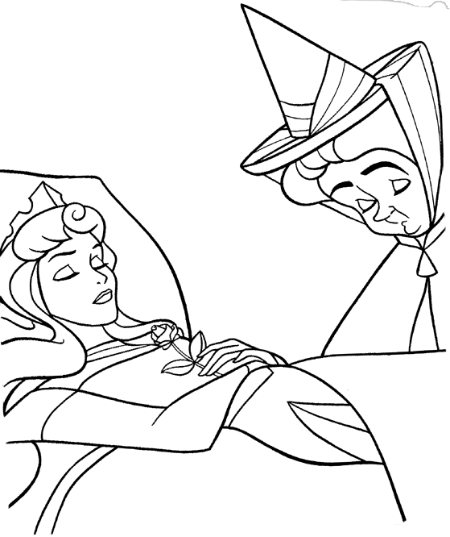

ДРУГА ГРУПА
ВИЛЕ

- Које народно веровање је унето у ову бајку?
- Који магични број се помиње у бајци?
- Кога је цар изоставио и зашто?
- Чиме виле дарују Ружицу?
- Шта је урадила последња вила?
- Да ли је љутња дванаесте виле оправдана?

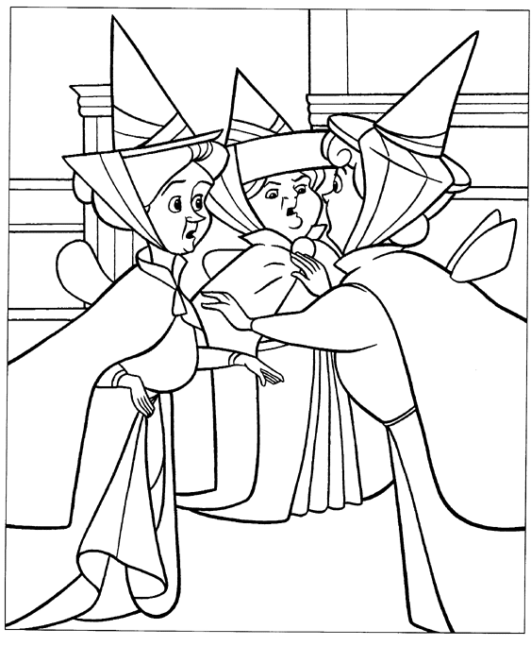

ТРЕЋА ГРУПА
ДВОР

- Како је описан двор на почетку приче?
- Шта је цар наредио после славља?
- Ко је у овој бајци добар, а ко зао?
- Зашто цео двор спава са Ружицом?
- Који су ликови стварни, а који нестварни ?
- Која је порука ове бајке?

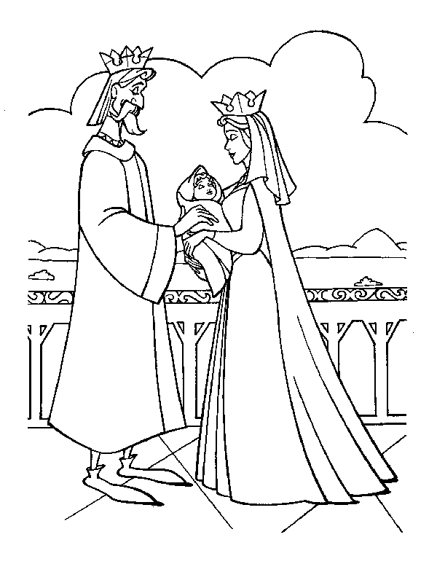

ЧЕТВРТА ГРУПА
ПРИНЦ

- Које препреке треба да савлада принц?
- Које особине има принц?
- Како је принц пробудио Ружицу?
- Због чега старица није ружна и нељубазна према Ружици?

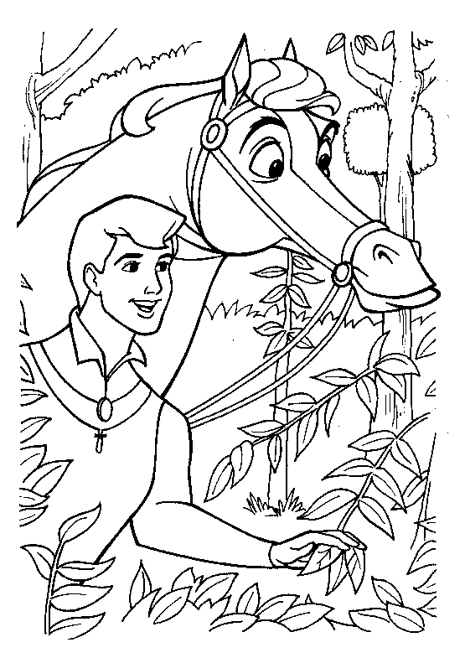

ЗАВРШНИ ДЕО ЧАСА

- Извештавање и дискусија (свака група чита питања и одговоре са могућношћу да се укључе и друге групе и да употпуне одговоре).
- Илустрација бајке по групама.
- Обавештавам ученике о композицији коју су слушали као подлогу .

Литература: Н.Тодоров: Методолошко-методички приступи школској интерпретацији бајке, Педагошки факултет, Сомбор, 2006; Павле Илић, Српски језик и књижевност у наставној теорији и пракси, Змај, Нови Сад, 2003.

